Областное бюджетное профессиональное образовательное учреждение

“Курский электромеханический техникум”

Конструирование системы “Умный дом”

Индивидуальный проект.

Профессия: Электромонтер по ремонту и обслуживанию электрооборудования (13.01.10).

Выполнил студент 1 курса группы Э-11: Гуркалов

Максим Дмитриевич

Руководитель

индивидульного проекта:

Шкурина Валентина Анатольевна

2024 г.

СОДЕРЖАНИЕ

ВВЕДЕНИЕ 3

ГЛАВА 1. ТЕОРИТИЧЕСКАЯ ЧАСТЬ 5

1.1 СИСТЕМА УМНЫЙ ДОМ 5

1.2 ПРИНЦИП РАБОТЫ СИСТЕМЫ УМНЫЙ ДОМ. 7

1.3 ПРОЕКТИРОВАНИЕ СИСТЕМЫ УМНЫЙ ДОМ 8

1.4 ИСТОРИЯ РАЗВИТИЯ СИСТЕМЫ УМНЫЙ ДОМ. 10

1.5 ДОСТУПНОСТЬ УМНОГО ДОМА В НАШЕ ВРЕМЯ. 14

1.6 СРАВНЕНИЕ СТАРОЙ СИСТЕМЫ УМНЫЙ ДОМ И НОВОЙ СИСТЕМЫ УМНЫЙ ДОМ. 15

1.7 КАКИЕ ЕЩЕ БЫВАЮТ УМНЫЕ ДОМА? (ВИДЫ). 16

ГЛАВА 2. ПРАКТИЧЕСКАЯ ЧАСТ*Ь.* 18

2.1 РАЗЛИЧНЫЕ МЕТОДЫ ПО СОЗДАНИЮ СИСТЕМЫ УМНЫЙ ДОМ 18

2.2 МОЙ ВАРИАНТ СОЗДАНИЯ. 20

2.3 КОНЕЧНЫЙ РЕЗУЛЬТАТ. 21

СПИСОК ИСПОЛЬЗУЕМЫХ ИСТОЧНИКОВ: 24

ВВЕДЕНИЕ

Я всегда интересовался как можно совместить дом и технику вместе, также и безопасность комфортность и экологичность. И одной из интересной темой, которая поможет найти мне ответ, на этот вопрос является Конструирование Системы “Умный Дом”. И когда мне студенту выпала возможность выбрать эту тему для своего проекта, я сразу выбрал ее думая, как буду делать с интересом и с кучей вопрос узнавая все больше и больше.

Тема Конструирование Системы Умный Дом подразумевает разработку интегрирований системы автоматизации для облегчения жизни человека по дому. Система умный дом позволяет управлять различными устройствами в доме, такими как освещение, безопасность, видео наблюдение, управление определенными предметами на удаленке с помощью телефона и другое. Также эта тема включает в себя проектирование системного программного обеспечения, создание удобного пользовательского интерфейса и тестирование системы на работоспособность и надежность.

Конечная цель создание прибора, который будет приблизительно показывать все прелести системы Умный Дом. Это включает в себя создание модели, которая будет показывать, как будет работать система на реальных условиях. Также она покажет, как стоит делать систему, которая улучшит качество жизни жильцов, сделает их дом более удобным, безопасным, экологичным.

ЦЕЛЬ РАБОТЫ: узнать побольше о Конструировании Системы Умный Дом, чтобы делать эффективную, правильную и устойчивую систему для удобства жизни.

ГИПОТЕЗА: я предполагаю, что внедрение технологий в домашнею среду значительно улучшат качество и удобство жизни в доме, а также снизит преступность и более эффективное управление в удаленном доступе.

ЗАДАЧИ ПРОЕКТА:

1. Изучить литературу по данной теме
2. Структурировать информацию и написать ее
3. Исследовать методы по созданию Системы Умный Дом и улучшить навыки по конструкции создания систем

МЕТОДЫ, ИСПОЛЬЗУЕМЫЕ ДЛЯ СОЗДАНИЯ ПРОЕКТА:

1. Теоретический анализ различных сайтов в интернете и дополнительной литературы.
2. На практике испробовать методы и прийти к конечному результату.
3. Проверить качество работы и подкорректировать недочеты.

ПРЕДМЕТ:

Макет системы Умный дом, работающий по принципу освещения.

ВЫНОСИМОЕ И ЗАЩИТЕ КОНКУРЕНЦИИ:

Моя система будет сделана из примера старой системы X10 в совершенно новую и переделанную систему в более удобную и не затрудняющую использование.

СТРУКТУРА РАБОТЫ:

Моя работа состоит из теоретической части, в которой описывается тема Умного дома, и практическая, где рассказывается как сделать такую систему.

ГЛАВА 1. ТЕОРИТИЧЕСКАЯ ЧАСТЬ

1.1 СИСТЕМА УМНЫЙ ДОМ

Система Умный Дом представляет собой интегрированную систему автоматизации системы в домашней среде, также позволяющая управлять различными системами дома. Цель такой системы является упрощение жизни людей в пределах дома, а именно повышение комфорта, более повышенной безопасности для жильцов, а также не менее важное удобство. Основные компоненты системы Умный Дом состоять из:

Умные устройства: специально запрограммированные приборы. Это являются: датчики движения, видеокамеры, специальные лампы и тт.

1. Центральная система управления: это программное обеспечение, которое полностью объединяет все умные приборы и может ими управлять. Центральная система — это чаще всего программа или устройство, с которого человек может сам управлять через мобильное приложение всеми приборами умного дома под свое удобство.
2. Сеть связи (Интернет): ни одна система не может работать без сети связи, простыми словами Интернетом. Сеть связи позволяет обеспечить удаленное управление системой, а также наблюдение в реальном времени.

Преимущества:

1. Комфорт: возможность автоматизировать процессы в доме; регулировка необходимой температуры, регулировка освещения в доме, также регулировка звука и других параметров в доме.
2. Безопасность: чаще всего система Умный Дом снабжена системами видеонаблюдения, то есть видеокамерами, датчиками движения и так далее. Также система включает в себя специальные приборы. Например, для выявления пожара, датчик дыма, который позволяет быстро выявить пожар и сообщить звуковым сопровождением об опасности.
3. Удобство: возможность управлять всеми приборами как удобно человеку, что делать процесс удобным и не много затратным.
4. Экологичность: Система подразумевает более экологичное использование ресурсов и снижение негативного воздействия на окружающею среду.

Недостатки:

1. Не дешевая стоимость: Сама установка Системы Умный Дом может стоит не мало денег, производители говорят, что такая цена из-за внедрения новых технологий.
2. Сложности в процессе установки Системы: некоторые жильцы могут столкнуться со сложностью установки, а также при ее настойке в Центральную систему, поэтому многие и отказываются от Системы Умного Дома.
3. Хорошие риски на взлом системы: Система Умный Дом довольна уязвима для хакерских атак и поэтому стоит чаще применять меры защиты для системы.

По итогу можно сказать:

Система Умный Дом представляет собой огромную возможность создания комфорта, безопасности, удобства для домашней среды жильца, а также имеет свои недостатки которые могут сказаться на ее покупке.

1.2 ПРИНЦИП РАБОТЫ СИСТЕМЫ УМНЫЙ ДОМ.

Принцип работы Системы Умный Дом зависит от нескольких факторов.

Во-первых, это СБОР ДАННЫХ: система работает по принципу сбора информации. Это происходит с помощью сенсоров, которые должны быть установлены по всему дому. Данные переходят в Центр работы для дальнейших команд или проверки.

Во-вторых, АНАЛИЗ ДАННЫХ: Центральный контролер анализирует состояние и на основе этого определяет оптимальные действия на основе полученных данных. Пример: если человек пройдет в комнату, то система попробует дать команду на включение света и тт.

В-третьих, ПРИНЯТИЕ РЕШЕНИЯ: на основе анализа Центр системы делает выбор об управлении различными устройствами. Если система уже запрограммирована, то она автоматически будет давать команды.

В-четвертых, УПРАВЛЕНИЕ: после решения, Центр дает команду на выполнение различных действий.

В-пятых, ПОКАЗ ПРОЦЕССА В РЕЖИМЕ РЕАЛЬНОГО ВРЕМЕНИ И УПРАВЛЕНИЕ: после команд система делает показ в реальном времени и позволяет внести изменения в процесс работы удаленно через Центр управления, то есть через мобильное приложение.

Если сказать проще, то весь принцип работу зависит от пяти пунктов:

СБОРА ДАННЫХ, АНАЛИЗА ДАННЫХ, ПРИНЯТИЯ РЕШЕНИЯ,

УПРАВЛЕНИЯ И ПОКАЗА ПРОЦЕССА И УПРАВЛЕНИЯ.

1.3 ПРОЕКТИРОВАНИЕ СИСТЕМЫ УМНЫЙ ДОМ

Проектирование системы является самой важной частью в создании системы Умного Дома. Вот какие шаги нужно учитывать при проектировании.

1. Полный анализ потребностей и желаемых функций системы:

Во-первых, определите общие цели и задачи, которые хотите вы с помощью системы Умный Дом.

Во-вторых, исследуйте желания семьи или жильцов дома.

В-третьих, сделайте настойку и учтите требования к системе (освещение, отопление, безопасность)

1. Учтите места расположения устройств и датчиков:

Во-первых, определите или обговорите оптимальные места для расположения умных датчиков и умных устройств для обеспечения комфортной работы системы.

Во-вторых, также рассмотрите все точки дома такие как кухня, гостиная, спальня и тт.) и определите нужно ли там ставить умные устройства или в этом нет необходимости.

В-третьих, также не забывайте искать места с хорошим качеством интернета, многие устройства могут плохо работать.

1. Выбор нужного и подходящего устройства:
2. Изучите сети связи в вашем доме (wifi, bluetooth и тт).
3. Выберите устройства, которые лучше всего подходят к вашей сети интернет с учетом дальности передачи и скорости передачи чтобы не было проблем с системой.

4) Рассмотр бюджета и планирование:

1. Оцените бюджет на покупку системы Умный Дом.
2. Также обдумайте все нюансы и закупку всего необходимого.
3. Учтите время и затраты на установку системы при помощи специалистов.

5) Создание схемы или плана действий системы:

1. Подговте приблизительный план по установке системы Умный Дом, а также и расположению всех нужных вам устройств.
2. Проверьте все ли вы сделали правильно, если есть ошибки, то исправьте их.

В итоге можно сказать, что Система Умный Дом требует очень много внимания и тщательности к установке, закупке, проверке. И даже пару ошибок могут привести к за новой установке или настойке, а также к возможным поломкам системы. Также всегда важно учитывать масштабность системы на возможные будущие проблемы в доме.

1.4 ИСТОРИЯ РАЗВИТИЯ СИСТЕМЫ УМНЫЙ ДОМ.

Зарождение Системы Умный Дом начиналось в далеком 1901 году. Тогда люди выпускали первые Электроприборы.

1901- Появление первого в мире пылесоса.

1909- Появление первого в мире тостера.

1913- Появление первого домашнего холодильника и посудомоечной машины и так далее.

Но идея и первая попытка попробовать все объединить и сделать некую систему появилась в 1950 году в Америке. Американский инженер “Эмиль Матиас” был первым основателем системы “Дом с кнопками”. Кнопки данной конструкции были расположенны по всему дому и были некой кнопкой пуск для бытовых приборов.

Спустя время, когда стала зарождаться компьютерная техника, то тогда в 1966 году был собран компьютер (Echo 4), инженером Джеймсом Сазерлендом. Данный компьютер был запрограммирован так, что мог регулировать работу вентиляционной системы, также включения и выключения некоторых домашних приборов. Мог печатать списки покупок.

Пока это были единственные способы по созданию системы, в плоть до 70- х годов с появлением единых стандартов, технологи стало больше, и они стали больше распространятся среди населения и получать все больше внимания. Официальной датой появления первой функциональной системы Умный Дом является 1978 год.

Вернемся немного назад, 1975 год компания из Шотландии Pico Electronics представила первый в мире специальный стандарт по управлению устройствами по дому, название этой системы- X10. Специалисты компании из Шотландии решили сделать проводник с помощью простой электрической цепи. Также они решили дополнить свою разработку беспроводным вариантом радиоуправления на частоте 433 Гц.

Система включала в себя:

1. Включение и выключение домашних приборов.
2. Смена яркости света в доме.
3. Получение данных об обстановке.

Для управления требовались специальные пульты.

РАЗВИТИЕ ТЕХНОЛОГИИ УМНОГО ДОМА В АМЕРИКЕ:

Не очень высокая цена, удобство, и простота привели к огромному использованию X10 во многих жилых домах, в основном в Америке.

Почему именно в Америке? Потому что закон в Европе на то время запрещал использование некоторых вещей в части функционала.

И поэтому все-таки название Умный Дом пришло к нам именно из США и родилось оно в стенах Института Интеллектуальных Зданий в Вашингтоне.

Главной задачей было сделать жизнь жильцов приятной, удобной, комфортной. Но главная проблема на то время была рост телефонных и компьютерных систем, то есть ее устранение.

И все-таки нашлось решение. Две компании Leviton и X10-USA на основе их старой модели разработали запуск производства оригинальной кабельной технологии, которая могла управлять домашним оборудованием. Но был один главный минус, и заключался он в том, что вся система работала только в Американских сетях.

1992 ГОД - ЭТАП РАЗВИТИЯ УМНОГО ДОМА.

В это время X10 был все еще довольно простым вариантом. Из его функций он позволял всего 6 команд и применялся лишь для освещения. Этого по итогу стало слишком мало со временем и хотел чего-то большего.

В начале 90-x годов в той же Америке появился АЛЬЯНС ЭЛЕКТРОННОЙ ПРОМЫШЛЕННОСТИ, сокращенно EIA. Разработчики этой разработки придумали много нового для этого альянса. Например, ШИНУ ОБМЕНА ДАННЫХ ДЛЯ БЫТОВОЙ ЭЛЕКТРОННИКИ, и дали ей имя (CEBus). Главное преимущество CEBusa то, что в нем был заложен стандарт открытого типа, простыми словами объедение других умных приборов с их функционалом.

Также что удивило многих то, что в системе применялись различные методы передачи сигнала. А именно:

1. По витой паре.
2. По бытовой электрической сети.
3. Инфракрасное или радиоволны.
4. По коаксиальному кабелю.

Факт передачи сети стал приоритетным для массового распространения технологии и также хорошему ускорению к окончательному понятию Умный Дом.

А КАК ЖЕ ЕВРОПА?

Европе тоже не торопилась стоять на одном месте, и в середине 90-х годов в Европе появляется ассоциация EIBA, которая создает свой собственный Европейский протокол связи для элементов Умного Дома EIB. Это дело вошли более 15 известных компаний Европы.

Немного в наше время, EIB используется и в наше время. Она считается основной платформой, на которой состоят современные системы Умного Дома. А если упомянуть X10 который стал самым первым прототипом похожим на Умный Дом, то он тоже дожил до наших дней, но используется реже, поэтому считается уже морально устаревшим.

EIBA стала интенсивно наращивать все больше и больше обьем производства оборудования. Система ассоциируется с многими компаниями, такие как:

1. Tebis.
2. Instabus.
3. ABB i-Bus.

EIBA к концу 20-го века контролировала положение более 80% всего мирового рынка. К этому времени было выпущено более 10млн устройств и приборов компании.

К 1999 году в Европе было еще одно объединение технологий. Объединись в один стандарт EHS, EIB и Batibus.

Все пришло к тому, что в 2003 году новый стандарт утвердили, как европейский протокол (EN50090). После 3 лет он стал международным, но уже с другим протоколом (ISO/IEC 14543).

1.5 ДОСТУПНОСТЬ УМНОГО ДОМА В НАШЕ ВРЕМЯ.

Мы узнали довольно много про историю Умного Дома. Но что же про наше время?

В начале 21-го века стал самым взрывным ростом технологии Умного Дома, маловероятные возможности на заре ее зарождения стали реальными. Все технологии, которые раньше могли выполнять только одно действие, со временем стали многофункциональными.

Специалисты говорят, что в современных условиях, рынок систем Умного Дома стал самой интенсивной динамикой роста. Присутствие огромной конкуренции, приводят что еще более инновационной системы, а также снижению цен на оборудования.

По итогу можно сказать, что за время от 1903 до нашего время очень сильно продвинулась, и сейчас мы можем наблюдать очень много и разнообразных моделей, которые могут побороться за место на мировом рынке.

1.6 СРАВНЕНИЕ СТАРОЙ СИСТЕМЫ УМНЫЙ ДОМ И НОВОЙ СИСТЕМЫ УМНЫЙ ДОМ.

Хочется начать в пользу Старой системы. В старой системе обычно использовались проводная инфраструктура, где все устройства использовались преимущественно подключенными к Центральной системе через провода. Это значительно ограничивало масштабность и гибкость конструкции, а также ухудшало любые изменения или конфигурации, это требовало дополнительных кабелей для подключения.

Но если взглянуть на новую систему, то новая система основывается преимущество на беспроводных устройствах, то есть использовалось меньше кабельного подключения. Примерами беспроводных подключений являются: WIFI, BLUETOOTH, ZIGBEE и Z-WAVE. Это и является самым главным преимуществом новой системы Умного Дома, беспроводная система позволяет очень просто добавлять новые устройства или вносить какие-либо изменения. Беспроводные системы также более масштабные и гибкие, что позволяет увеличивать масштаб внесения новых технологий и новых функций.

Другое отличие старой и новой системы заключается в мониторинге и управлении. Старые системы преимущество использовали пульты управления или приложений, в то время, когда Новые системы могут управляться с мобильного устройства без каких-либо усилий, или же голосовых помощников, таковыми являются: Amazon, Alexa, Google Assistant, и другие.

В целом из приведенных фактов, конечно, можно сделать выводы в пользу новой системы, из-за того, что она предполагает намного больше функций и возможностей, чем старая система, благодаря использованию беспроводных технологий и более современных функций.

1.7 КАКИЕ ЕЩЕ БЫВАЮТ УМНЫЕ ДОМА? (ВИДЫ).

И так какие же существую виды Умного Дома? Примерно вот такие виды существуют на данный момент: проводные, беспроводные, централизованные, децентрализованные, с открытым и закрытым протоколом.

Про первые 3 пункта я уже говорил в своем проекте, но что на счет еще двух? Давайте разбираться.

ДЕЦЕНТРАЛИЗОВАННЫЕ СИСТЕМЫ

Если говорить совсем кратко, то данный тип системы подразумевает использование микропроцессоров и энергозависимую память. Тут сразу мы и видим достоинства:

1. ОТЛИЧНАЯ НАДЕЖНОСТЬ- все устройства не зависимы друг от друга и обладают энергозависимой памятью, то есть при сбое какого-либо устройства система продолжит работу.
2. БОЛЬШОЙ ВЫБОР УПРАВЛЯЮЩИХ ПАНЕЛЕЙ- из названия сразу становиться понятно, очень много комплектующих.
3. ПОПУЛЯРНОСТЬ- например, система KNX ОЧЕНЬ популярна и не возникнет никаких трудностей.

Также у каждой системы есть и недостатки:

* 1. СЛОЖНОСТЬ ПРИНЯТИЯ РЕШЕНИЯ - в большинстве случаев принятие решения затрудненно.
  2. НЕДОСТАТОК КООРДИНАЦИИ - из-за отсутствия центрального управления, координация может быть крайне сложной.
  3. НЕДОСТАТОК СТАНДАРТИЗАЦИИ - сложность в обеспечении единых стандартов и правил на всем участке.

Конечно, существует еще много недостатков, но пока остановимся на этих.

Также стоит упомянуть компании: ABB, Gira, Berker, Bticino, Vimar, Jung, HDL.

И так поговорили про децентрализованную систему, разобрали ее, но, а как же еще один вид.

СИСТЕМЫ АВТОМАТИЗАЦИИ С ОТКРЫТЫМ И ЗАКРЫТЫМ ПРОТАКОЛОМ.

Протокол — это язык, на котором общаются все устройства системы Умный Дом. Многие системы разрабатываются именно на этом языке.

Поговорим про достоинства и недостатки:

Достоинства открытого:

1) Повышенный контроль качества и продвижение единого стандарта;

2) Не высокая гибкость при создании новых устройств.

Достоинства закрытого:

1. Меньшая стоимость, большая зависимость от одно продавца;
2. Усеченные функции.

Недостатки открытого:

1. Большая уязвимость.
2. Недостаток защиты данных.
3. Проблемы совместимости

Недостатки закрытого:

* + 1. Ограниченный доступ
    2. Высокие затраты
    3. Ограниченная инновация
    4. Риск безопасности.

Теперь мы точно поговорили про большинство видов системы Умный дом. У каждого из них есть свои плюсы и минусы, но каждый из них подходит по-своему. Вот такие наши итоги.

ГЛАВА 2. ПРАКТИЧЕСКАЯ ЧАСТ*Ь.*

* 1. РАЗЛИЧНЫЕ МЕТОДЫ ПО СОЗДАНИЮ СИСТЕМЫ УМНЫЙ ДОМ

1 СПОСОБ:

Самое первое что приходит в голову о создании системы это покупка уже готовой системы, или покупка готовых комплектующих для ее создания. Распишем плюсы и минусы данного способа:

ПЛЮСЫ:

* + 1. Простота - Мы получаем готовую систему, на которую мы не тратили время ее создания, а получили готовый вариант.
    2. Надежность - Часто люди покупают систему только у проверенных создателей, которые предлагают нам надежность и стабильность.
    3. Выгодные предложения - Мы можем видеть очень много выгодных комплектующих или готовых систем по выгодной для нас цене.

МИНУСЫ:

* + 1. Ограниченный выбор - Не все системы могут поддерживать много комплектующих для нашей будущей системы
    2. Высокий риск брака - Очень часто люди покупают не качественные и не проверенные системы или комплектующие из-за чего теряют деньги.
    3. Высокие затраты - Комплектующие и системы могут стоить просто космических денег на мировом рынке, это и отбивает желание покупать качественные и проверенные модели.

Если подводить полные итоги этого способа, то можно сказать, что он, как и надежный так и не очень, если смотреть надежность, то мы можем взять проверенные комплектующие для нашей системы и сделать по истине качественную и надежную систему. А если смотреть вариант не очень, то мы можем взять готовую систему которая будет неисправна так же и с комплектующими, и мы теряем репутацию, а также деньги.

1. СПОСОБ:

Полное создание системы преимущественно нашими интересами и нашими решениями. Этот способ говорит нам то, что мы сами решаем все вопросы по созданию системы.

Также рассмотрим плюсы и минусы:

ПЛЮСЫ:

* 1. Полная индивидуальность - Мы как создатели можем сами делать систему полностью совместимую с нашими предпочтениями и потребностями, настроев все под себя.
  2. Удовлетворение - При создании мы можем получать удовольствие от нашей системы.
  3. Более гибкий функционал - Вы сами решаете, как будет работать система на ваше усмотрение.

МИНУСЫ:

* 1. Сложность - часто люди не разбираются как правильно покупать или как правильно собирать свою систему.
  2. Огромный риск брака - При создании вы не получайте гарантию что купили качественный товар.
  3. Временные затраты - Разработка и закупка может занять не мало времени и создателя, что отбивает интерес.
  4. Риск несовместимости - При использовании комплектующих мы можем купить несовместимые комплектующие при которых система не будет правильно надежно работать.

Подводя итоги этого способа, можно сказать, что создание системы может возникать множество трудностей разного характера, но если все это не учитывать, то мы получаем знания, которые можем выгодно использовать в будущем. По моему мнению лучше все-таки сделать свою систему, а не покупать готовое если идет речь о создании.

2.2 МОЙ ВАРИАНТ СОЗДАНИЯ.

Я как создатель своей системы предпочел из приведенных выше способ использовать полностью свое создание.

Мой метод заключается в создании макета дома и оснащением системы освещения, которая включает в себя несколько вариантов освещения дома.

МАТЕРИАЛЫ:

1. Картон специальный
2. Осветительная Лента.

Из картона будет сделан макет дома, полностью сделанный под мое усмотрение, также будут выбраны места, в которые будет оснащена система. Также дом будет иметь различие украшения и сделан как современный чтоб показать свое превосходство в современном времени.

2.3 КОНЕЧНЫЙ РЕЗУЛЬТАТ.

В итоге мы имеем модельку двухэтажного дома, сделанного из картона. Также этот дом может показать свою систему освещения, которая имеет много режимов цвета начиная со стандартных: синего, красного, белого, и тд., продолжая специальными режимами тусклости и вариантами свечения.

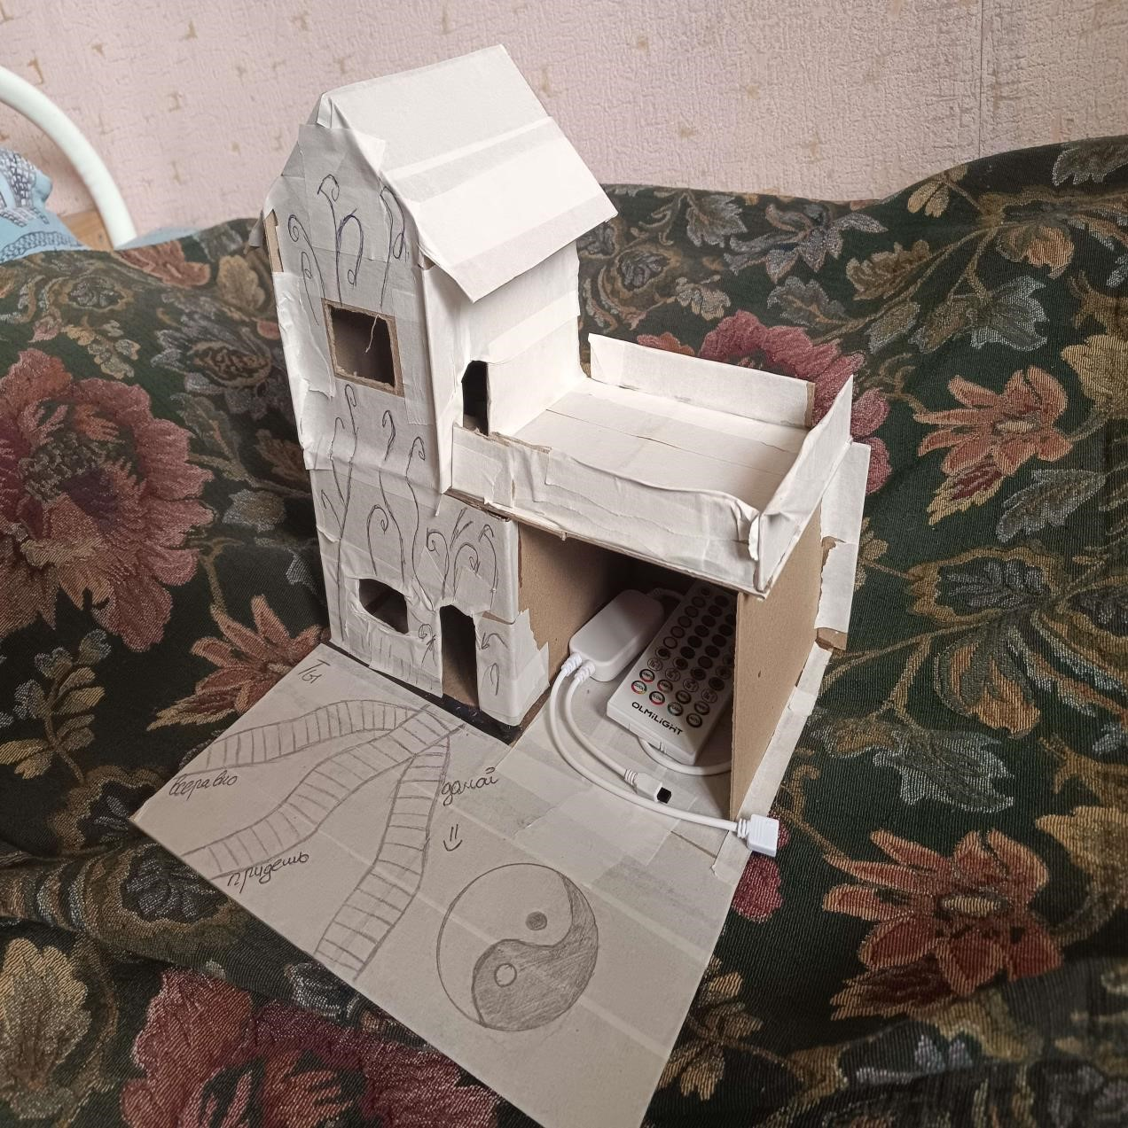

Рисунок 1

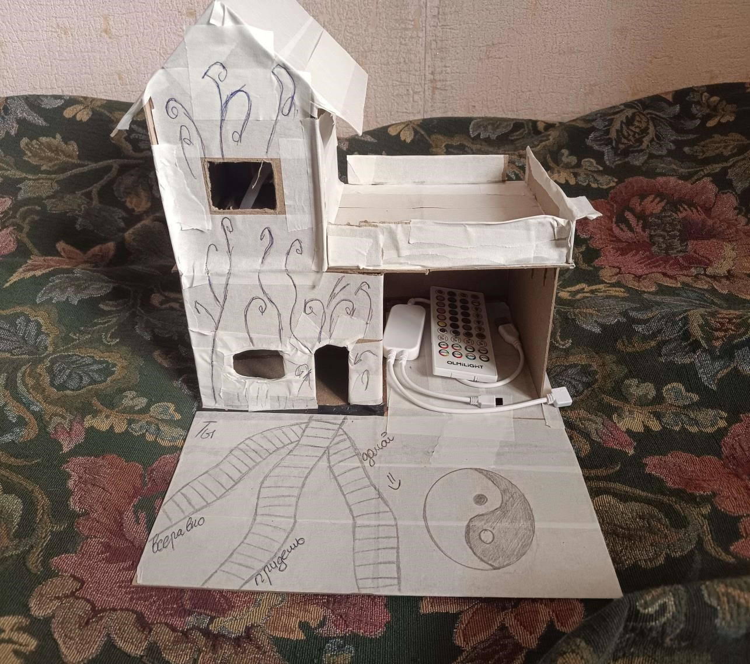

Рисунок 2

На фото мы можем все приспособления, которое понадобиться для подключения и настройки. Система очень простая в освоении, все настраивается с помощью пульта, и имеет два способа подключения.

Пульт имеет много настроек и понравится все по душе.

Также немного косметических рисунков.

По итогу построение всей системы и настройка заняла у меня 2 часа что в принципе не так много.

ЦЕЛЬ РАБОТЫ (Выполнено): я узнать побольше о Конструировании Системы Умный Дом, сделал эффективную, правильную и устойчивую систему для удобства жизни.

ГИПОТЕЗА (Выполнено): я предположил и доказал, что внедрение технологий в домашнею среду значительно улучшат качество и удобство жизни в доме, а также снизит преступность и более эффективное управление в удаленном доступе.

ЗАДАЧИ ПРОЕКТА (Выполнено):

1. Изучил литературу по данной теме
2. Структурировал информацию и написал ее
3. Исследовал методы по созданию Системы Умный Дом и улучшил навыки по конструкции создания систем

МЕТОДЫ, ИСПОЛЬЗУЕМЫЕ ДЛЯ СОЗДАНИЯ ПРОЕКТА (Выполнено):

* 1. Теоретический анализ различных сайтов в интернете и дополнительной литературы был произведен.
  2. На практике испробовал методы и пришел к конечному результату.
  3. Проверил качество работы и подкорректировать недочеты.

СТРУКТУРА РАБОТЫ (Выполнено):

Моя работа состоит из Теоретической части, в которой описывается тема Умного дома, и практическая, где рассказывается как сделать такую систему.

СПИСОК ИСПОЛЬЗУЕМЫХ ИСТОЧНИКОВ:

* 1. CHAT GPT
  2. История умного дома | Создание и развитие систем умный дом (spacecontrol.ru)
  3. [Виды умных домов, описание систем умного дома, технология Умного дома (besmart.su)](https://www.besmart.su/article/kakie-byvayut-umnye-doma)

